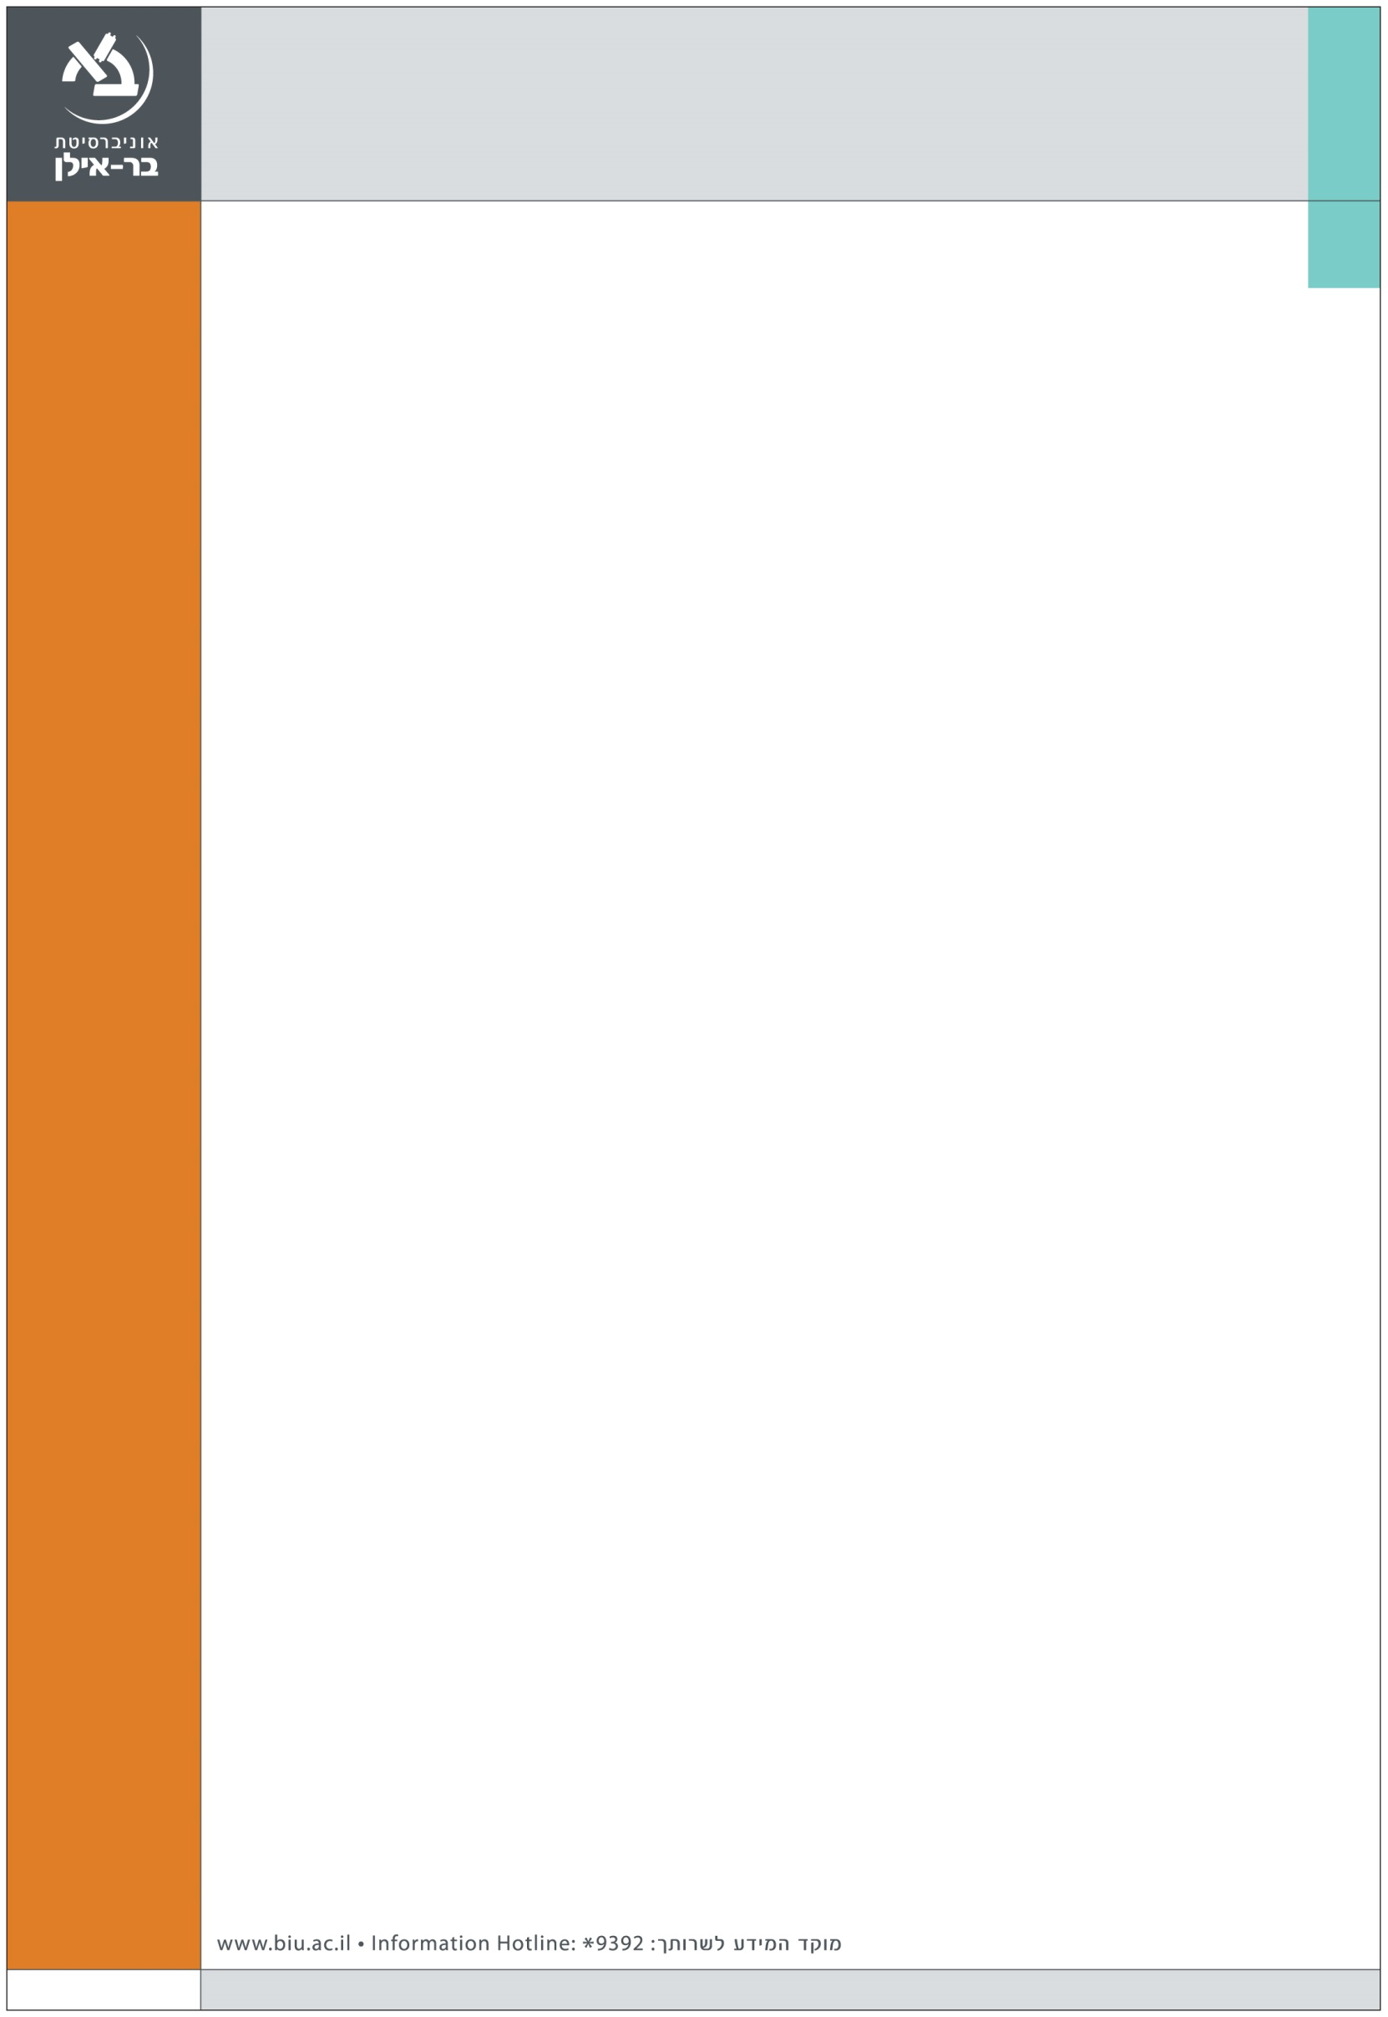

דיקן הפקולטה למשפטים
וכל חברי הסגל האקדמי והמנהלי מתכבדים להזמינך

לערב הוקרה למצטייני/ות דיקן לשנת תשע"ו
בחסות משרד עורכי דין, ש. הורביץ ושות'

האירוע יתקיים ביום ראשון יז' בסיון תשע"ז, 11 ביוני 2017 בין השעות 16:00-17:30
בבניין פלדמן 301, אולם הסנאט, קומה ב'

בערב זה אנו מבקשים לציין לשבח ולהביע את הערכתנו לסטודנטים/ות מצטייני/ות הדיקן.

בתכנית:

15:45 התכנסות וכיבוד קל

16:00 ברכות:
פרופ' שחר ליפשיץ, דיקן הפקולטה למשפטים
דברי ברכה משרד עו"ד ש. הורוביץ ושות'

16:15 הקרנת סרטון על מצטייני הפקולטה

16:30 דבר המצטיינים, בן חיים גל

17:00 חלוקת תעודות הצטיינות

אנא ראו הזמנה זו כמיועדת לכם ולבני/ות משפחותיכם

